……………………………………. Problèmes

Une BD pour compter.
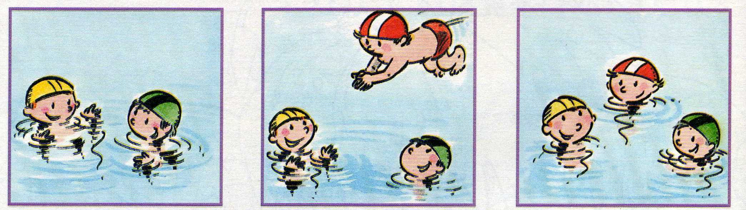
Luc et Léo nagent. Marc les rejoint. Il y a enfants.
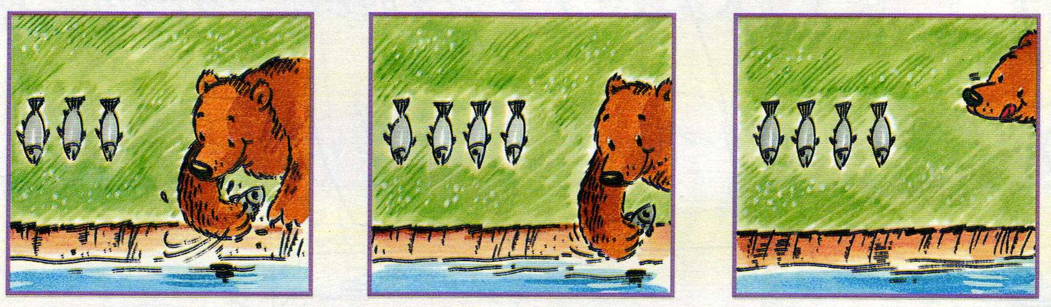

Termine le 3ème dessin.
L’ours a attrapé Et hop ! encore 1. Miam, il va manger
4 poissons. poissons.
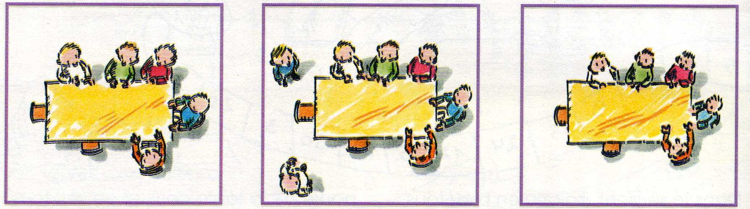

Termine le 3ème dessin.
Il y a enfants à table. s’ajoutent. Il y a enfants.

